
Société d'Ornithologie de Polynésie

Travaux de la Société d’Ornithologie de Polynésie en 2020-2021 dans le cadre de la lutte contre la Petite Fourmi de Feu

C. Blanvillain. Rapport sur le deuxième des quatre épandages (28/10-1/12/2020).
Contexte : En 2014, 3 colonies de PFF sur plus de 80 ha menaçaient la survie du Monarque de Tahiti, oiseau endémique de l’île en danger critique d’extinction et présent uniquement sur Punaauia et Paea. Grâce aux travaux de la SOP, 90% des 178 maisons anciennement contaminées dans ces colonies sont indemnes de PFF et il n’y a toujours aucune PFF plus de deux ans après le dernier des quatre traitements fait par drone dans la falaise de Te Maru Ata. En 2020-2021, la SOP envisage le traitement par drone des 2 zones forestières restantes (zones G1, G2, G3 et G4 du PK 17 et zone du PK 18.2). Dans le cadre du Papature ‘avei’a pour une meilleur gestion de la PFF afin de protéger le Monarque de Tahiti, la Mairie de Punaauia fournit les appâts nécessaires à cette opération. Ces travaux ont démarré le 27 octobre 2020 avec la zone G4 de la colonie du PK 17. Le prestataire ‘drone’ pour cette action, est la société Matarai qui a fait les épandages dans la falaise de Te Maru Ata en 2017-2018.

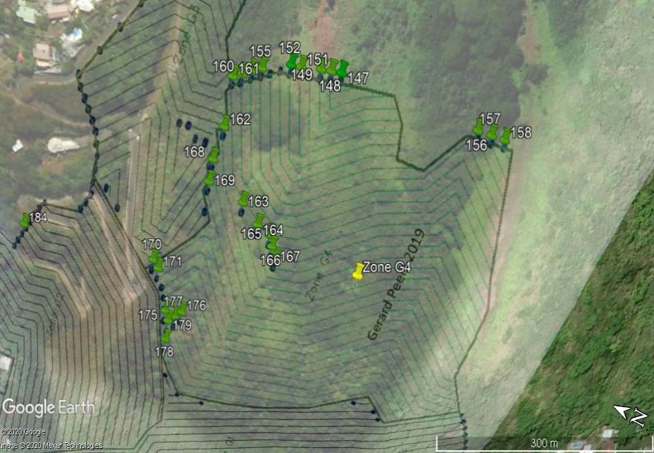
Figure 1 : Gros plan sur la zone G4.

Déroulement chronologique des opérations
Les protocoles suivis sont ceux décrits dans le plan opérationnel : Blanvillain et al, 2017. L’objectif de la deuxième phase était de distribuer de manière homogène du Campaign^{ND} à la dose de 6.7 kilo par hectare sur la zone concernée. Il contient de l’Hydraméthynone, un produit classé dans les «produits peu dangereux» dans la liste des pesticides autorisés au Fenua (AR 767CM). Sa dégradation après 12 à 30 heures lorsqu’il est soumis aux UV et le fait qu’il doive être ingéré pour être nocif en fait une molécule qui a probablement très peu d’impact sur l’environnement dans les zones exposées aux ensoleillements. 33 lignes de vol espacées de 10 mètres ont été préparées par l’ingénieur Gérard Peels suivant la topographie des lieux. La ligne BMX (située au-dessus de G4) a été rajoutée pour faire face à la progression de la PFF dans la zone constatée par la SOP en novembre 2020.
Les vols se sont déroulés sur 2 jours avec la chronologie suivante :
Samedi 28/11/2020 : départ 14 h. Récupération du matériel chez Matarai et montage du camp – situé à 150 mètres de la route qui monte à Te Maru Ata – par des bénévoles de la SOP.
Dimanche 29/11/2020 : 19 lignes (de 147 à 164 + BMX) faites mais de fortes pluies ont commencé à 14 H – après la pause de midi. Par précaution les 2 lignes faites dans les 2 heures précédent ces pluies (164 à 13 H13 et BMX à 12H43) ont été reprises le lendemain.
Lundi 30/11/2020 : 13 lignes (164 à 175 + BMX) ont été effectuées mais l’épandage sur les lignes 176, 177, 178 et 179 n’a pas pu être fait car une des pièces de Hadès devait être changée.
Mardi 1/12/2020 : rangement du camp par les bénévoles de la SOP
Du dimanche soir au lundi soir, des bénévoles de la SOP ont campé sur place pour surveiller le site.

Les 4 lignes non traitées, situées au bas de la zone d’épandage G4 et représentant 1.3 ha en 3 D, seront ré-incluses dès que possible. Cependant, afin de ne pas avoir à remonter le campement pour faire ces 4 dernières lignes, elles ne seront a priori traitées que trois fois, avec la séquence S. S. C. mais incluses (avec 4 traitements) dans la marge de sécurité entre les zones G1/G2/G3 et G4. Une marge de sécurité (de 5 mètres par mois d’intervalle entre les épandages G4 et G1/G2/G3) est en effet prévue de toutes les façons pour contrer l’éventuelle progression des colonies dans cet intervalle de temps.
La Zone BMX a été réévaluée à 0.4 ha (selon sa longueur linéaire)
Lors du premier épandage, les 98 kilos ont été dispersés sur 11.5 ha soit une dose moyenne de 8.5 kilos par hectare.
Lors du deuxième épandage, un total de 68.5 kilos a été dispersé sur 11.1 ha (G4) -1.3 ha (L176 à 179) + 0.4 ha (Z BMX) = 10.2 ha soit une dose moyenne de 6.7 kilos/hectare.
Chaque vol a été validé par la SOP manu, en particulier l’épandage effectif du produit jusqu’à la fin de la ligne. La rapidité du chantier démontre que l’équipe a bien progressé techniquement.

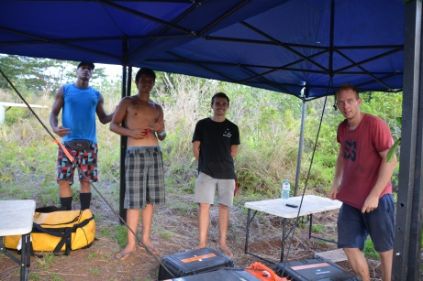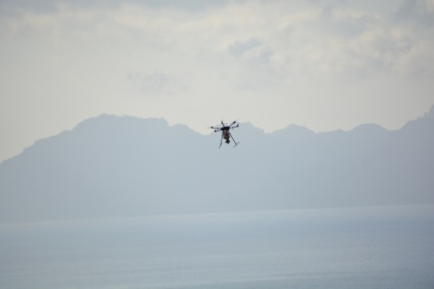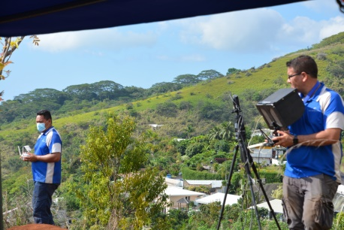
Figure 2 : Montage du camp par les bénévoles de la SOP, Hades et pilotes de l’équipe de Matarai en action.

Remerciements : la SOP remercie les financeurs de ce programme en 2020-2021 : la Mairie de Punaauia, le National Géographique, le Mohamed Ben Zayed Fund for Conservation, le Ministère de la Transition Ecologique, l’Association Française des Parcs Zoologiques, le Zoo de Victoria, le syndicat de Te Maru ata, les Mairies de Papeete et Tairapu Est, les particuliers via la fondation Anavai, les Société OPT éco, EDT Engie et Yune Tung. En 2019 le Ministère du tourisme nous avait aidé pour la mise au point du traitement dans les maisons. En 2017-2018 c’est le BEST de l’Union Européenne, la Mairie de Punaauia et le Pays qui ont permis la mise au point des épandages par drone.
La SOP remercie également Gérard Peels pour les précieux plans de vols de Hades. Laurent Yan et Josquin Michoud-Schmidt pour leur travail rigoureux sur la PFF. Elle remercie la Société Matarai pour son dévouement dans ce dossier et en particulier Raitini Ray, John Teipoarii, Guillaume Cabande, Olivier Jean Breaud, et Gabriel Dubois. Elle remercie ses bénévoles : Victor schelkens, Adrien Saulnier, Hendrix Tetauru et John Van Fau pour leur aide sur le terrain et les 9 experts internationaux qui ont aidé à la rédaction du plan opérationnel de traitement de la Petite Fourmi de Feu : Souad Boudjelas (Pacific Invasives Initiative PII, New Zealand) ; Steve Cranwell (BirdLife International, Fidji) ; Australie : Ben Hoffman (CSIRO) ; Gary Morton (NEAEP) ; Garry Web (Sumitomo) ; Ray Pierce (consultant) ; Casper Vanderwoude (Ant Lab, Hawaii) ; Matai Depierre (DIREN) ; Hervé Jourdan (IRD, Nouvelle-Calédonie).

Bibliographie : Blanvillain C., Peels G., Bousseyroux A. & Maraetaata-Tenonoka M. 2017. Plan opérationnel pour finaliser l’éradication des méga-colonies de petite fourmi de feu dans le cadre de la sauvegarde du monarque de Tahiti, oiseau endémique en danger critique d’extinction (Polynésie française). SOP Manu, Papeete. VS octobre 2020.

